**目录**

修改履历 2

1. 概述 2

1.1. 功能 2

部署包目录架构 2

1.2. 启动 3

2. 接口设计 3

2.1. 获取 3

2.2. 释放 3

3. 配置文件 4

4. 数据 4

5. 日志 4

# 修改履历

|  |  |  |  |
| --- | --- | --- | --- |
| 版本 | 时间 | 作者 | 说明 |
| 1.0.0 | 2020-08-22 | 金朱伟 | 1.创建文档、接口设计；  2.服务第一版发布 |
| 1.0.1 | 2020-09-24 | 金朱伟 | 1.更新服务，提供命令行参数；  2.完善文档； |

# 概述

Poster意指在网络上发布信息的人、张贴信息的人，以callposter来命名该服务，涵义是指执行外呼任务时，发布某一通呼叫所需的信息给外呼主系统，包括但不限于提供外显号码、号码归属地、运营商等信息。

## 功能

* 号码归属地查询信息，并根据配置的规则，添加适当的被叫前缀。
* 配置外显号码表，获取外显号码

## 部署包目录架构

目录文件结构：

├── bin

│ └── callposter

├── conf

│ └── callposter.conf.xml

├── data

│ ├── phone.dat

│ └── 外呼主叫号码表.xlsx

└── log

└── callposter.log

## 启动

* 进入bin目录，执行callposter启动该服务。
* 也支持命令行参数启动的方式，支持的命令行参数选项：

-conf string

配置文件的路径 (default "../conf")

-data string

数据文件的路径 (default "../data")

-log string

日志文件的路径 (default "../log")

# 接口设计



## 获取

请求呼叫字符串中主被叫号码

|  |  |
| --- | --- |
| **URL** | GET /v1/voip/callposter/outgoing?callee=$id |
| **说明** | $id为需要查询的被叫号码 |
| **参数** | 无 |
| **返回** | {  “caller_display”: 051253340801 //主叫外显  “actual_callee”: 015606130692 //外呼的被叫号码  } |

## 释放

挂机，释放主叫呼叫资源

|  |  |
| --- | --- |
| **URL** | PUT /v1/voip/callposter/outgoing |
| **说明** | 无 |
| **参数** | {  “caller_display”: 051253340801 //主叫外显号码  } |
| **返回** | 无 |

# 配置文件

* 文件结构

**<root>**

**<http>**

**<ip>0.0.0.0</ip>**

**<port>8018</port>**

**</http>**

**<attribution>**

**<location>苏州</location>**

**<hit></hit>**

**<miss>0</miss>**

**</attribution>**

**</root>**

* 配置项说明

|  |  |  |
| --- | --- | --- |
| 名称 | 说明 | 示例 |
| ip | http监听地址 | 127.0.0.1 |
| port | http监听端口 | 8018 |
| location | 归属地位置 | 苏州 |
| hit | 命中归属地的前缀 | (可不配置，即无前缀) |
| miss | 未命中归属地的前缀 | 0 |

# 数据

在data目录下，有2个数据文件：

* phone.dat

该后缀为.dat的文件，是全国范围内分配给运营商、虚拟运营商的手机号码段数据，数据中包含号码归属地信息、以及所属运营商信息。

* 外呼主叫号码表.xlsx

原因：一鸣精准营销系统私有化部署使用客户提供线路。

如果客户的线路方要求送呼叫到线路上携带真实外显号码，那么需要在本文件【外呼主叫号码表】sheet表中，将线路方提供的外显号码配置。例如xx银行提供了10个外显号码轮询使用，配置如下：

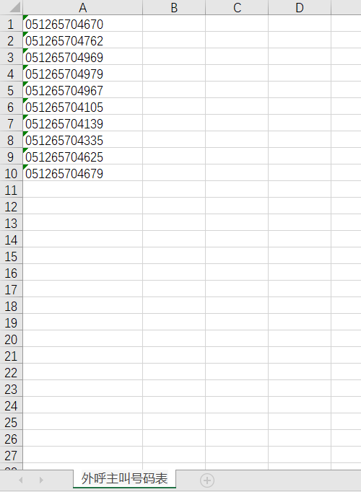

# 日志

callposter未做严格的日志分级，仅记录了启动信息、http调用记录等。